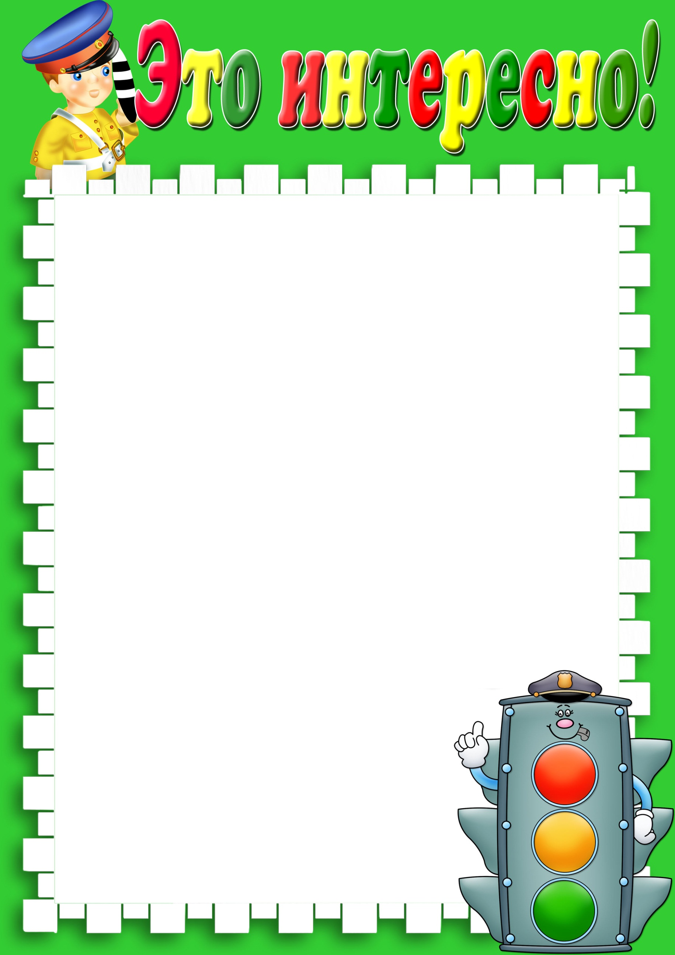

МДОУ «Детский сад №126» г. Ярославль
Консультацию подготовил: воспитатель, Сабгатулова К.П.

Консультация для родителей младших дошкольников
по правилам дорожного движения.
Правила движения,
Все без исключения,
Знать должны зверюшки:
Барсуки и хрюшки,
Зайцы и тигрята,
Пони и котята.
И ребятам, тоже
Всех их надо знать. (В. Головко)

Самое ценное, что есть у нас в жизни – это жизнь и здоровье наших детей. Часто, втягиваясь в круговорот повседневной жизни, мы забываем о том, сколько неожиданных опасностей подстерегает маленького человека на жизненном пути. Беспечность и равнодушие взрослых приводят к трагедии. А ведь человек может предотвратить беду, уберечь себя и своих близких от опасности, если будет владеть элементарными знаниями безопасности жизнедеятельности, в том числе и безопасности дорожного движения.
Проблема детского дорожно – транспортного травматизма с каждым годом становиться всё более значимой и актуальной. Несмотря на все усилия педагогов и родителей, число ДТП с участием детей дошкольного возраста, к глубокому сожалению, растёт.
Проблема в том, что у детей дошкольного возраста отсутствует
защитная психологическая реакция на дорожную обстановку,
которая свойственна взрослым. А любопытство,
желание постоянно открывать что-то новое,
детская непосредственность – часто ставят их один
на один перед реальными опасностями, и на улицах
города тоже. Поэтому, просто необходимо учить детей
правилам ДД, через активное участие самих детей
во всех видах деятельности. Это задача педагогов.
Но огромную роль в воспитании и образовании детей
играют родители, а особенно, их личный пример!
Только совместными усилиями
можно добиться хороших результатов.
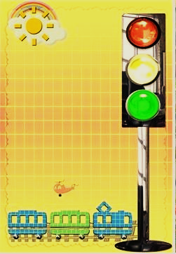

Памятка для родителей:

В младшем дошкольном возрасте
ребёнок должен знать:

- Кто является участником дорожного движения.
- Элементы дороги (дорога, проезжая часть, тротуар,
обочина, пешеходный переход, перекрёсток).
- Транспортные средства (трамвай, автобус, троллейбус,
легковой автомобиль, грузовой автомобиль, мотоцикл,
велосипед).
- Средства регулирования дорожного движения.
- Красный, жёлтый и зелёный сигналы светофора.
- Правила движения по обочинам и тротуарам.
- Правила перехода проезжей части.
- Без взрослых выходить на дорогу нельзя.
- Правила посадки, поведения и высадки в общественном
транспорте.

Приёмы обучения навыкам безопасного поведения ребёнка на дороге:

- Своими словами, систематически и ненавязчиво знакомить с правилами только в объёме, необходимом для усвоения.
- Напоминайте основные правила дорожного движения своим детям каждый день.
- Для ознакомления использовать дорожные ситуации при прогулках во дворе, на дороге.
- Объяснять, что происходит на дороге, какие транспортные средства он видит.
- Читать детям литературу, загадывать загадки, прорисовывать ситуации с транспортом, рассматривать картинки и иллюстрации.
- Когда и где можно переходить проезжую часть, когда и где нельзя.
- Не позволяйте ребёнку играть на дороге или вблизи проезжей части.
- Указывать на нарушителей правил, как пешеходов, так и водителей, при этом никогда самим в присутствии ребёнка не нарушать правила дорожного движения.
- Закреплять зрительную память (где транспортное средство, элементы дороги, магазины, школы, детские сады, аптеки, пешеходные переходы, светофоры, пути безопасного и опасного движения в детский сад);
- Развивать пространственное представление (близко, далеко, слева, справа, по ходу движения, сзади).
- Развивать представление о скорости движения транспортных средств пешеходов (быстро едет, медленно, поворачивает).
- На остановке крепко держите ребёнка за руку, чтобы он не выбежал на проезжую часть.
- Родители должны знать порядок и правила перевозки детей в машинах, автомобилях, на санках, велосипедах, в колясках в разное время года и при различной погоде.
- Пристёгивая ребёнка ремнём безопасности, объясняйте для чего это нужно.
- Не запугивать ребёнка улицей: страх перед транспортом не менее вреден, чем беспечность и невнимательность.
- Подход к детскому дошкольному учреждению выбирать с безопасной стороны.

Помните!
Ребёнок учится правилам дорожного движения, беря пример с членов семьи и других взрослых!
Берегите ребёнка!
Оградите его от несчастных случаев!

